«ПРОЕКТ ДОГОВОРА»

Договор поставки № _____________

г. Подольск ____________________ 2013 г.

_____________________________, именуемое в дальнейшем «Поставщик», в лице _________________________________________, действующего на основании __________________________, с одной стороны, и ФГУП «НИИ НПО «ЛУЧ», именуемое в дальнейшем «Покупатель», в лице генерального директора Алексеева С.В., действующего на основании устава, с другой стороны, именуемые в дальнейшем совместно «Стороны», заключили настоящий договор о нижеследующем:

1. ПРЕДМЕТ ДОГОВОРА
1.1. В соответствии с условиями настоящего договора Поставщик обязуется передать в собственность Покупателю оборудование видеонаблюдения (далее именуемое «Товар»), а Покупатель обязуется принять Товар и оплатить его в соответствии с условиями настоящего договора.
1.2. Номенклатура, количество, цена, стоимость и срок поставки Товара согласовываются Сторонами в Спецификации (Приложение № 1), являющейся неотъемлемой частью настоящего договора.
1.3. Поставщик гарантирует, что является действительным собственником Товара и имеет право его отчуждать и распоряжаться данным Товаром, в том числе поставить его Покупателю в соответствии с условиями настоящего договора, поставляемый Товар свободен от залоговых прав, прав третьих лиц и иных обременений.

2. УСЛОВИЯ, СРОК И ПОРЯДОК ПОСТАВКИ
2.1 Срок поставки Товара ___________________________ с момента подписания договора.
2.2. Грузополучатель Товара - НИЦ «Курчатовский институт», находящийся по адресу: г. Москва, пл. Академика Курчатова, д.1.
2.3. Товар передается Покупателю вместе с товарными накладными (форма ТОРГ-12 Приложение № 2), и счетом-фактурой.
2.4. Также вместе с Товаром Покупателю передаются инструкции по эксплуатации на русском языке и оформленные гарантийный талоны, с указанием серийных номеров оборудования и срока гарантии.
2.5. Товаросопроводительные документы, перечисленные в п. 2.3 настоящего договора, должны быть оформлены на имя Покупателя. В случае отсутствия или ненадлежащего оформления необходимых документов, Покупатель уведомляет об этом Поставщика. Поставщик обязан в течение 5 (Пять) календарных дней с момента получения указанного уведомления предоставить недостающие документы Покупателю.
Покупатель имеет право не принимать Товар без сопроводительных документов.
2.6. Обязанность Поставщика поставить Товар Покупателю считается исполненной, право собственности на Товар и риск случайной гибели или случайного его повреждения переходят от Поставщика к Покупателю с момента подписания Покупателем товарной накладной.

3. ЦЕНА ТОВАРА И ПОРЯДОК РАСЧЕТОВ
3.1. Цена договора составляет ________________________________________ рублей ____ копеек, в том числе НДС (18 %) __________________________________ рублей ____ копеек и включает расходы, связанные с перевозкой, доставкой Товара Покупателю, разгрузкой, страхованием, оформлением необходимых документов, стоимость упаковки и невозвратной тары, расходы на оформление необходимых документов, разрешений, а также уплата таможенных пошлин, налоги, сборы, другие обязательные платежи, а также все расходы Поставщика по поставке .
3.2. Оплата в размере 100 % от цены договора производится Покупателем по счету Поставщика перечислением денежных средств на расчетный счет Поставщика в течение 15 (пятнадцать) календарных дней с даты поставки Товара.
3.5. Оплата осуществляется перечислением денежных средств на расчетный счет Поставщика. Валюта платежа - рубль Российской Федерации.
3.6. Датой платежа считается дата поступления денежных средств на счет Поставщика. Обязательство Покупателя по оплате считается исполненным с момента списания денежных средств с расчетного счета Покупателя.
3.5. После выполнения Сторонами всех договорных обязательств, Сторона, являющаяся Поставщиком (Инициатор) проведения сверки, в течение 5 (пяти) календарных дней направляет другой Стороне Акт сверки расчетов по Договору в целом. (Приложение № 3 Форма Акта сверки).
Акт сверки расчетов в течение 5 (пяти) рабочих дней от даты получения подписывается и один экземпляр возвращается инициатору. При наличии разногласий, в адрес инициатора направляется протокол, обосновывающий разногласия.

4. ПРИЕМКА ТОВАРА
4.1. Приемка Товара по количеству и качеству осуществляется Покупателем на основании накладных и документов о качестве, в соответствии с требованиями Инструкции о порядке приемки продукции ПТН и ТНП по количеству, утв. Постановлением Госарбитража при СМ СССР от 15.06.65 № П-6, и по качеству, утв. Постановлением Госарбитража СМ СССР от 25.04.66 № П-7, с учетом изменений и дополнений.
4.2. В случаях обнаружения недостачи Товара, несоответствия качественных характеристик требованиям Покупателя, действующим стандартам, условиям настоящего договора вызов представителя Поставщика для составления акта обязателен. Вызов осуществляется путем направления письменного сообщения с курьерской службой, сообщения по факсу, по телефону или любым иным доступным способом. В случае неявки представителя Поставщика в течение трех дней с момента вызова и несообщения Поставщиком сроков его прибытия, Покупатель имеет право составить акт в одностороннем порядке без участия представителя Поставщика.
4.3. Претензии по качеству и количеству Товара предъявляются в течение 14 (четырнадцать) календарных дней после подписания товарной накладной. Устранение недостатков производится за счет Поставщика в течение 5 (пять) рабочих дней с момента заявления о них Покупателем. Претензии по скрытым недостаткам принимаются в течение всего срока годности Товара.
4.4. При предъявлении претензии по качеству Покупатель вправе по своему усмотрению:
- потребовать безвозмездного устранения недостатков;
- потребовать замены Товара ненадлежащего качества Товаром, соответствующим условиям настоящего договора;
- отказаться от некачественного Товара и потребовать возврата уплаченных за него денежных средств.
4.5. Срок выполнения требований Покупателя, предъявленных в соответствии с п.4.3 настоящего договора - в течение 30 (тридцать) дней с момента получения уведомления (претензии) Покупателя.

5. ГАРАНТИЙНЫЕ ОБЯЗАТЕЛЬСТВА
5.1. Гарантия качества на поставляемый Товар составляет 12 (двенадцать) месяцев со дня подписания товарной накладной.
5.2 Гарантийное обслуживание и ремонт Товара в период действия гарантии выполняется за счет Поставщика, при условии соблюдения Покупателем правил эксплуатации.

6. УПАКОВКА И МАРКИРОВКА
6.1. Товар, поставляемый по настоящему договору, должна отгружаться Поставщиком в специальной упаковке, соответствующей стандартам, ТУ, обязательным правилам и требованиям для поставляемого Товара. При этом тара и упаковка должны обеспечивать полную сохранность Товара от всякого рода повреждений и порчи при его перевозке с учетом возможных перегрузок и длительного хранения.
6.2. Поставщик несет ответственность перед Покупателем за сохранность Товара и обязан возместить ему убытки, возникшие от недостачи, порчи, повреждения или поломки Товара вследствие его ненадлежащей или некачественной упаковки и/или затаривания.
6.3. Упаковка маркируется согласно действующим стандартам.

7. ОБСТОЯТЕЛЬСТВА НЕПРЕОДОЛИМОЙ СИЛЫ
7.1. При наступлении невозможности надлежащего полного или частичного выполнения любой из сторон обязательств по настоящему договору вследствие обстоятельств непреодолимой силы срок исполнения обязательств продлевается соразмерно времени, в течение которого будут действовать такие обстоятельства и их последствия.
7.2. Обстоятельствами непреодолимой силы для целей настоящего договора являются чрезвычайные и непредотвратимые при данных условиях обстоятельства. К таким обстоятельствам не относятся, в частности, нарушение обязанностей со стороны контрагента должника, отсутствие на рынке нужных для исполнения товаров, отсутствие у должника необходимых денежных средств.
7.3. Сторона, для которой создалась невозможность исполнения обязательств по договору, должна незамедлительно, в течение 2 (два) дней, информировать другую сторону о наступлении обстоятельств, препятствующих исполнению обязательств. Надлежащим доказательством наступления указанных выше обстоятельств и их продолжительности служат свидетельства (заключения), выданные Торгово-Промышленной Палатой по месту нахождения стороны, терпящей форс-мажорных обстоятельства.
7.4. Несвоевременное извещение об обстоятельствах непреодолимой силы лишает соответствующую сторону права ссылаться на них.
7.5. Если вышеуказанные обстоятельства продлятся более 40 дней, настоящий договор может быть расторгнут по соглашению сторон.

8. ОТВЕТСТВЕННОСТЬ СТОРОН
9.1. За нарушение условий настоящего договора стороны несут ответственность, предусмотренную действующим законодательством РФ.
9.2. В случае несвоевременной поставки Товара Поставщик уплачивает Покупателю пеню в размере 0,1 % от суммы недопоставленного Товара за каждый день просрочки.
9.3. В случае просрочки платежей по настоящему договору Покупатель уплачивает Поставщику пеню в размере 0,1 % от неоплаченной суммы за каждый день просрочки.

9. РАЗРЕШЕНИЕ СПОРОВ
10.1. Все споры или разногласия, возникающие между Сторонами по настоящему Договору или в связи с ним, разрешаются путем переговоров между Сторонами.
10.2. В случае невозможности разрешения разногласий путем переговоров, они подлежат рассмотрению в Арбитражном суде в порядке, установленном законодательством РФ.

10. ПРОЧИЕ УСЛОВИЯ
11.1. Ни одна из Сторон не имеет права передавать третьему лицу права и обязанности по настоящему договору без письменного согласия на то другой Стороны.
11.2 Поставщик предоставляет сведения (Приложение № 5 «Информация об организации») в отношении всей цепочки собственников и руководителей, включая бенефициаров (в том числе конечных) и копий подтверждающих документов в соответствии с Условиями предоставления сведений о контрагенте (Приложение № 4 «Условия предоставления сведений о контрагенте»).
11.3. Стороны пришли к соглашению, что документы, переданные друг другу посредством факсимильной связи, имеют полную юридическую силу до последующего обмена оригиналами в соответствии с п. 2 ст. 160 Гражданского кодекса РФ.
11.4. При изменении юридических адресов и платежных реквизитов Стороны обязаны уведомить друг друга в 5-дневный срок.

12. СРОК ДЕЙСТВИЯ ДОГОВОРА
12.1. Настоящий договор считается заключенным с момента подписания его сторонами и действует до полного исполнения Сторонами своих обязательств.
12.2. Настоящий договор составлен в двух экземплярах, имеющих равную юридическую силу, - по одному для каждой из Сторон.
12.3. К договору прилагаются и являются его неотъемлемой частью:
- Спецификация (Приложение № 1);
- Форма накладной ТОРГ-12 (Приложение № 2);
- Форма акта сверки расчетов (Приложение № 3);
- Условия предоставления сведений о контрагенте (Приложение № 4);
- Информация об организации (Приложение № 5).

12. ЮРИДИЧЕСКИЕ АДРЕСА И РЕКВИЗИТЫ СТОРОН

Поставщик: |  | Покупатель:
 |  | ФГУП «НИИ НПО «ЛУЧ»
Юридический адрес: 142100, Московская обл.,
г. Подольск, ул. Железнодорожная, д. 24
ИНН 5036005308 КПП 503601001
р/с 40502810840330100037
в ОАО «Сбербанк России», г. Москва
к/с 30101810400000000225
БИК 044525225
ОКПО 08624488

___________________________ Генеральный директор
___________________________ ФГУП «НИИ НПО «ЛУЧ»
___________________________ ________________ С.В. Алексеев

М.П. М.П.
Приложение № 1
к договору поставки №
от 2013 г.

СПЕЦИФИКАЦИЯ

№  п/п | Наименование Товара | Кол-во  шт. | Цена за единицу в руб., без НДС | Сумма в руб.  без НДС
1. | Видеокамера CNB-SDN-23Z27FW | 6
2. | Пульт управления CNB-SC3100 | 2
3. | Цифровой видеорегистратор DVR - 7404AS Crystal | 1
4. | Видеомонитор MicroDigital MDM-19 | 1
5. | Камера видеонаблюдения MicroDigital MDC-4220TDN | 1
Итого:
НДС:
Всего: ______________________ (_____________________________) руб. ___ коп., в т. ч. НДС 18 %.
Срок поставки: _____________________________ с момента заключения договора.
Поставка осуществляется силами и за счет средств Поставщика по адресу: г. Москва, пл. Академика Курчатова, д.1

Покупатель: Поставщик:

Генеральный директор _______________________
ФГУП «НИИ НПО «ЛУЧ» ________________________

________________ С.В. Алексеев ________________
М.П. М.П.
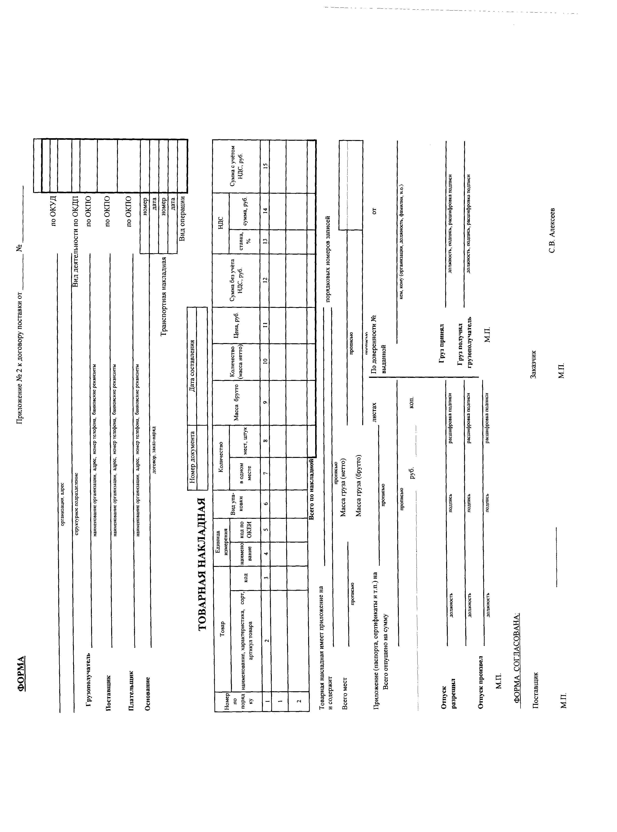
ФОРМА АКТА СВЕРКИ
Приложение № 3
к Договору поставки №
от «__»___________ 2013 г.

 | Акт сверки
взаимных расчетов за период: _______________
между ФГУП «НИИ НПО «ЛУЧ»
и ________________________________________
по договору -___________ от ________________.
 | Мы, нижеподписавшиеся, _____________________________ ФГУП «НИИ НПО «ЛУЧ» ______________________, с одной стороны, и __________________________ _______________________________________, с другой стороны, составили настоящий акт сверки в том, что состояние взаимных расчетов по данным учета следующее:
 | По данным ФГУП "НИИ НПО "ЛУЧ", руб. |  |  |  | По данным________________________________, руб.
 | Дата | Документ | Дебет | Кредит | Дата | Документ | Дебет | Кредит
 | Сальдо начальное |  |  |  | Сальдо начальное
 | Договор №______от_____ |  |  |  | Договор №________ от ___________
 | Итого по договору |  |  |  | Итого по договору
 | Обороты за период |  |  |  | Обороты за период
 | Сальдо конечное |  |  |  | Сальдо конечное

По данным ФГУП "НИИ НПО "ЛУЧ" |  |  |  | По данным
на ____________ задолженность в пользу _________________ ______________ руб. (_________________________________) |  |  |  | на ____________ задолженность в пользу _________________ ______________ руб. (_________________________________)
От ФГУП "НИИ НПО "ЛУЧ" |  |  |  | От:
________________ |  |  |  | ________________
 | ( ___________ ) |  |  |  | (_______________)
М.П. |  |  |  | М.П.

СОГЛАСОВАНО:

от Покупателя: от Поставщика:

Генеральный директор _______________________
ФГУП «НИИ НПО «ЛУЧ» _______________________

________________ С.В. Алексеев ________________
М.П. М.П.
Приложение № 4
к Договору поставки №
от «__»____ 2013 г.

Условия предоставления сведений о контрагенте

Поставщик гарантирует Покупателю, что сведения и документы в отношении всей цепочки собственников и руководителей, включая бенефициаров (в том числе конечных), Поставщика, (Приложение № 6) направленные с адреса электронной почты Поставщика ________________ на адреса электронной почты Покупателя npo@sialuch.ru (далее – Сведения), являются полными, точными и достоверными.
При изменении Сведений Поставщик обязан не позднее пяти (5) дней с момента таких изменений направить Покупателю соответствующее письменное уведомление с приложением копий подтверждающих документов, заверенных нотариусом или уполномоченным должностным лицом Поставщика.
Поставщик настоящим выдает свое согласие и подтверждает получение им всех требуемых в соответствии с действующим законодательством Российской Федерации (в том числе, о коммерческой тайне и о персональных данных) согласий всех упомянутых в Сведениях, заинтересованных или причастных к Сведениям лиц на обработку предоставленных Сведений Покупателем, а также на раскрытие Покупателем Сведений, полностью или частично, компетентным органам государственной власти (в том числе, Федеральной налоговой службе Российской Федерации, Минэнерго России, Росфинмониторингу, Правительству Российской Федерации) и последующую обработку Сведений такими органами (далее – Раскрытие). Поставщик освобождает Госкорпорацию «Росатом» от любой ответственности в связи с Раскрытием, в том числе, возмещает Покупателю убытки, понесенные в связи с предъявлением Покупателю претензий, исков и требований любыми третьими лицами, чьи права были или могли быть нарушены таким Раскрытием.
Поставщик и Покупатель подтверждают, что условия настоящего Договора о предоставлении Сведений и о поддержании их актуальными признаны ими существенными условиями настоящего Договора в соответствии со ст. 432 Гражданского кодекса Российской Федерации.
Если специальной нормой части второй Гражданского кодекса Российской Федерации не установлено иное, отказ от предоставления, несвоевременное и (или) недостоверное и (или) неполное предоставление Сведений (в том числе, уведомлений об изменениях с подтверждающими документами) является основанием для одностороннего отказа Покупателя от исполнения Договора и предъявления Покупателем Поставщику требования о возмещении убытков, причиненных прекращением Договора. Договор считается расторгнутым с даты получения Поставщиком соответствующего письменного уведомления Покупателя, если более поздняя дата не будет установлена в уведомлении.

от Покупателя: от Поставщика:

Генеральный директор _______________________
ФГУП «НИИ НПО «ЛУЧ» _______________________

________________ С.В. Алексеев ________________
М.П. М.П.

ФОРМА
Приложение №4
к договору поставки № ___ от ______.

АКТ ПРИЁМА-ПЕРЕДАЧИ ПРОДУКЦИИ (ОБОРУДОВАНИЯ)
№ от «___»_________2013 г.
ПО ДОГОВОРУ №________ от «___»______________2013 г.

«Поставщик» _____________________ в лице _____________________, действующего на основании _____________________, с одной стороны и «Покупатель» _____________________ в лице _____________________, действующего на основании _____________________, с другой стороны, составили настоящий акт о следующем:
Поставщик поставил, а Покупатель принял следующую Продукцию (Оборудование) согласно Спецификации (Приложение №1 к Договору):
________________________________(описание Продукции (Оборудования)
Стоимость поставленной Продукции (Оборудования) составляет:
________________________________ (сумма за поставленную Продукцию (Оборудование)
К настоящему акту прилагаются следующие документы, подтверждающие поставку Продукции (Оборудования):
_____________________________________________(перечислить документы)
Покупатель несет полную материальную ответственность за принятую Продукцию (Оборудование). С момента подписания настоящего Акта приема-передачи все риски случайной гибели, утраты или повреждения оборудования переходят к Покупателю.

От Покупателя:  ________________________  ________________________  м.п. | От Поставщика:  _____________________________  _____________________________  м.п.

ФОРМА СОГЛАСОВАНА:
_______________  _______________  _______________  м.п. | Генеральный директор  ФГУП «НИИ НПО «ЛУЧ»  ______________ С.В. Алексеев  м.п.

